Curso: Master BIM Authorithy
Disciplina: Revit Avançado 02
Responsável: Rolzelin Rocco
Identificação da tarefa: Tarefa 2. Unidade 2. Envio de arquivo.
Pontuação: 12 pontos de 60.

TAREFA 2 – Design Options

Orientações:
Objetivo: Controlar o estudo de opções através do comando Design Options

Instruções:
1 – Abrir o arquivo de exemplo nativo do software Revit através do menu inicial > Open > Sample files. (ver figura 1).
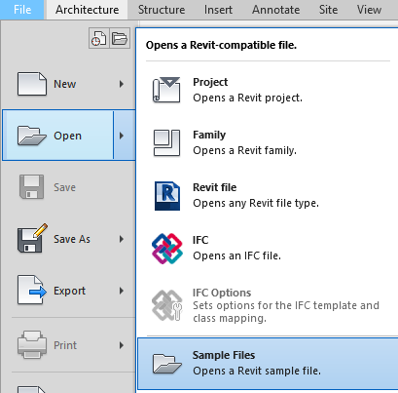
Figura 1: Abrindo Sample Files

2 - Navegar até a pasta:
C:\Program Files\Autodesk\Revit 20xx\Samples (xx substitui a versão do seu software)

3 - Abrir o arquivo: rac_basic_sample_project.rvt. Ir até a planta “Level 1”

4 – Criar dois conjuntos de opções:
- Uma para fazer 2 opções de layout para a sala e
- Outra para fazer 2 opções de layout na cozinha

5 – Criar uma nova prancha que apresente uma renderização de cada uma das 4 opções.

6 – enviar o arquivo .RVT para avaliação.

